Музыка в творчестве А. Блока
Цель урока:
- познакомить учащихся с идейно-художественным своеобразием творчества А. Блока
- углубление и расширение представлений об авторе, проблеме, способах выражения авторской позиции, повышение интереса к чтению;
- использование клипового и ассоциативного мышления для установления связей: автор-герой-сюжет;
- способствовать формированию эстетического вкуса

Ход урока
Оформление доски: Эпиграф к уроку:
Вначале была музыка.
Музыка есть сущность мира.
Мир растет в упругих ритмах…
( А. Блок ) Всякое стихотворение – покрывало,
растянутое на остриях слов.
Эти слова светят как звезды.
А.Блок

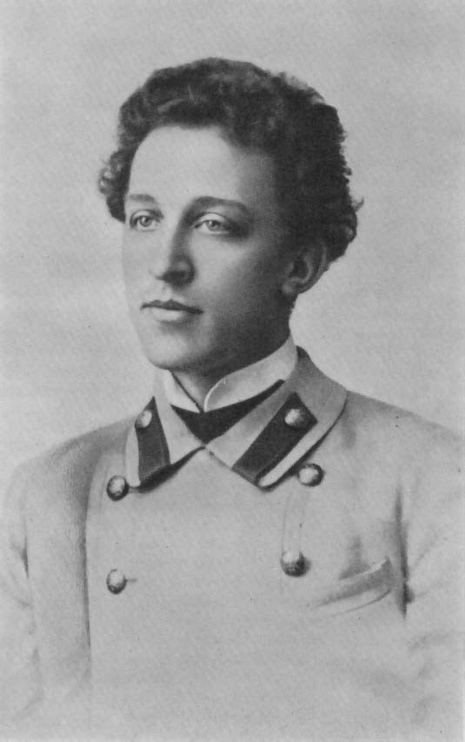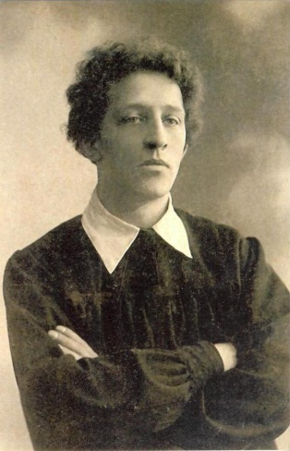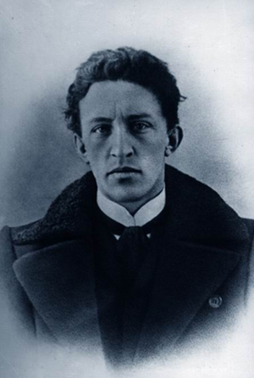

- Звучит стихотворение А. Ахматовой , посвященное А. Блоку:

И ветер с залива. А там , между строк,
Минуя и ахи и охи,
Тебе улыбнется презрительно Блок,
Трагический тенор эпохи.

- Музыкальный фон Вагнер « Полет Валькирий»
- В статье « Интеллигенция и революция» А. Блока есть такие слова : «Любовь творит чудеса , музыка завораживает зверей. А вы (все мы) жили без музыки и без любви… До человека без музыки сейчас достучаться нельзя.»
Но одновременно с этим поэт скажет, что «музыка не игра на фортепьянах», «не исступленное пение смычков»

Вопрос: Где искать истоки музыкального вдохновения поэта?
( Внимание учащихся обратить на слова А .Блока , записанным на доске:
Всякое стихотворение – покрывало,
растянутое на остриях слов.
Эти слова светят как звезды.»

- Музыка в слове, его тайне и притягательной силе.
Запись в тетрадь: «Символ – пучок смыслов, каждый из которых торчит в разные стороны.»

- Может быть , переплетение символов и рождает звуки , которые слышит поэт.

II ЭТАП . А. Блок 14 апреля 1917 года сделал запись : « Я не имею ясного взгляда на происходящее, тогда как волею судьбы я поставлен свидетелем великой эпохи. Я художник, т.е. свидетель. »
Кто еще из поэтов 19 века считал, что задача художника быть свидетелем эпохи.
( Ф.Тютчев «Цицерон» . Звучит стихотворение )

- Какими еще чувствами проникнуто это высказывание А.Блока?
(Сомнение, упреки самому себе. Сложность происходящих перемен и рождает сомнения)

- Но уже 9 января 1918 года в статье «Интеллигенция и революция» Блок скажет : «Дух есть музыка. Демон некогда повелел Сократу слушать духа музыки . Всем телом, всем сердцем, всем сознанием – слушайте революцию».
- С какой работой и какого автора ассоциируется само сочетание слов «слушать духа музыки» ?
( Ницше «Рождение трагедии из духа музыки» 1872 год)
- Мы знаем , что поэт А. Блок не может не только творить , но и жить в «гнетущей немузыкальности»
- Вспомним , что происходит с художником, когда вокруг него образуется замкнутая , гнетущая « немузыкальность»
1912 год Цикл « Страшный мир»

«Ночь , улица, фонарь, аптека.»  . | Художник задыхается в мире , где нет музыки ,любви, красоты, а значит - поэзии

В музыке запечатлелась история души поэта. Давайте попробуем сравнить , какая музыка звучала в творчестве А.Блока периода ТЕЗЫ и АНТИТЕЗЫ.

ТЕЗА | АНТИТЕЗА
Поиск гармонии , но не на земле, устремленность в иные миры. Высшая гармония , идущая от Аполлона:  «весенние песни»  «звучные песни Твои»  Цвета - лазурный, огненный, ясные , лучезарные.  Уход в мечту, мир хрупкий, замкнутый в себе. | Стихийное начало, идущее от Диониса. (типология Ницше – два начала мира)  ХАОС  ЗИМА  ПЕСНИ – вьюги, бури, метельные страсти;  Цвета - Черный, меловый

ВЫВОД: Противопоставление
Гармония - хаос
Свет - ночь
Весна - зима, вьюга, метель

На протяжении своего творчества А. Блок слышал разную музыку – от волшебных, чарующих, неземных песен, мелодий других миров, продиктованных высшим началом, идущим от Аполлона , до звуков музыки, выплеснутых хаосом, стихией « слушать в мире ветер» призывал поэт.

III книга Блока – Синтез . По Ницше , Идеал искусства в синтезе двух культурных начал ( аполлоновского и дионисийского) . И действительно , в третьей книге Блока звучит другая музыка. Начинается циклом « Страшный мир» , где царит «гнетущая немузыкальность», но поэт ищет точку опоры, и не этой ли точкой становится для поэта цикл стихотворений «Родина». Именно в этом цикле в стихотворении « Россия» прозвучат строки:
Россия , нищая Россия,
Мне избы серые твои,
Твои мне песни ветровые-
Как слезы первые любви !
«Песни ветровые» и «слезы первые любви» сливаются, не здесь ли синтез. Поэт вновь обретает музыку

III этап
К поэме « Двенадцать» И.С. Грачева подчеркивала, что определяющие мотивы третьей книги Блока стали :

СТИХИЯ ТАЙНА КРУГ

Еще раньше - в 1911 году Блок напишет:

И черная , земная кровь
Сулит нам , раздувая вены,
Все разрушая рубежи,
Неслыханные перемены,
Невиданные рубежи.

Блок ждал перемен, и , когда они наступили, он был готов к ним:
СЛУШАЙТЕ МУЗЫКУ РЕВОЛЮЦИИ
Круг размыкается.
Тайна становится явью.
Стихия торжествует.
Ф.Тютчев . «Последний катаклизм»
«Когда пробьет последний час природы…»
ХАОС - состав частей разрушится земных:
КРУГ - Все зримое опять покроют воды
ГАРМОНИЯ - И божий лик изобразится в них.

Движение: от хаоса к гармонии – от тьмы к свету-носит циклический характер.
Домашнее задание: поэма А.Блока «Двенадцать»

